WYBRANE PROPOZYCJE PROGRAMOWE

Nat Geo People

lipiec 2019 r.

Lipiec to pełnia wakacji. Za błogim wypoczynkiem jednych, stoi jednak ciężka praca i codzienne zaangażowane innych. W Nat Geo People ujawniamy cichych bohaterów – ludzi, których poświęcenie i zaangażowanie sprawiają, że turyści z całego świata mogą oddać się swoim pasjom lub spokojnie poleniuchować. „Ratownicy na fali” to hołd dla ludzi, którzy chociaż spędzają całe dnie na plaży, nawet na chwilę nie zapominają, że są w pracy.

RATOWNICY NA FALI
LIFEGUARD 2
Premiery we wtorki od 16 lipca o godz. 20:00 i 20:30
(13x30 min)

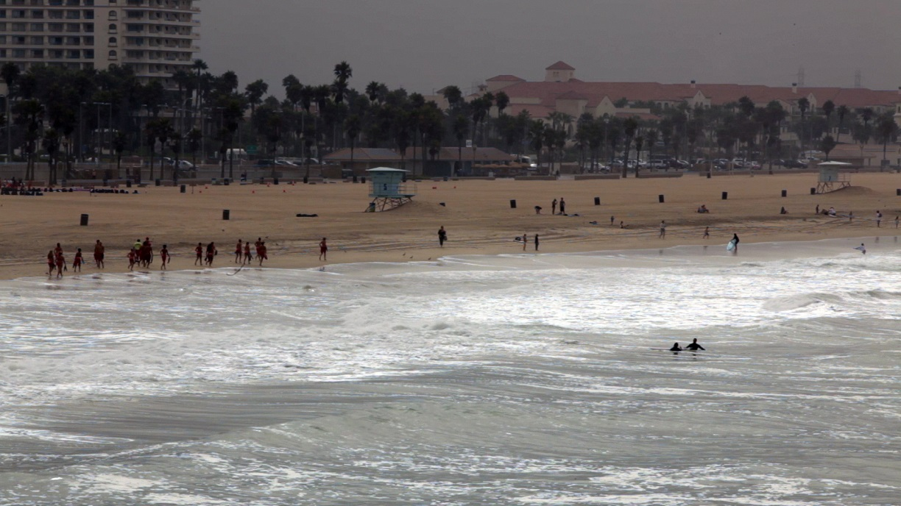

„Ratownicy na fali” powracają, a lato to dla nich czas pełen wyzwań. Na idyllicznych kalifornijskich plażach spokój mącą wysokie fale, oceaniczne prądy oraz… ludzka lekkomyślność. Kurorty od Malibu aż po San Diego przyciągają turystów jak magnes, ale pocztówkowe krajobrazy bywają scenografią dramatycznych sytuacji. Ratowniczki i ratownicy zawsze muszą pozostawać czujni!

## #

Nat Geo People to kanał telewizyjny pełen inspirujących historii, opowiadanych przez autentycznych, a przy tym niezwykłych bohaterów. Pokazuje fascynujące kultury, tradycje i niespotykane zjawiska. Zaspokaja ciekawość świata, dostarczając wiele rozrywki i wzruszeń. Jest adresowany przede wszystkim do kobiet. Można w nim zobaczyć m.in. takie serie jak „Dolce vita według Davida Rocco”, „Weterynarz z powołania” czy „Zawód: lekarz”. Na kanale jest także emitowany cykl programów „Idąc własną drogą: kobiety, które inspirują”, przedstawiających niezwykłe kobiety i ich pasję do zmieniania świata.

Kanał Nat Geo People jest dostępny m.in. dla abonentów Cyfrowego Polsatu na pozycji EPG 160 oraz nc+ - na pozycji 141 oraz UPC – na pozycji 373 i 302 i TOYA – na pozycji 342, docierając do ponad 4.5 miliona gospodarstw domowych.

Po udanym debiucie w takich krajach jak: Dania, Niemcy, Włochy czy Turcja kanał Nat Geo People stał się integralną częścią oferty programowej rodziny marek National Geographic. Jego ramówka i oprawa antenowa zaprojektowane zwłaszcza z myślą o kobiecej widowni, idealnie dopełniają ofertę programową kanałów z portfolio FOX Networks Group.

www.natgeopeople.pl

KONTAKT:

Izabella Siurdyna  PR Manager  FOX Networks Group  tel.(+48 22) 378 27 94, tel. kom. +48 697 222 296  email: izabella.siurdyna@fox.com | Jan Pakuła  NBS Communications  tel. kom. +48 519 856 375  email: jpakula@nbs.com.pl

